CANCER DU REIN

INTRODUCTION
- Tumeurs malignes primitives du parenchyme rénal
- Exclues :
  - Métastase rénale
  - Tumeurs des voies excrétrices (TVEU)
  - Tumeurs bénignes
- Progrès diagnostic par l'imagerie et par la génétique
- Souvent découverte fortuitement au cours de l'échographie ou scanner pour un autre motif
- Pronostic défavorable dans les formes évoluées
- Le traitement de référence est chirurgical (néphrectomie élargie)

Objectifs
- Décrire les éléments de l'anatomo-pathologique
- Connaître l'épidémiologie des tumeurs rénales
- Etablir le diagnostic du cancer du rein
- Connaître l'évolution des cancers du rein
- Connaître les principes du traitement

ANATOMIE PATHOLOGIQUE

Type :
  - Adénocarcinomes à cellules claires (carcinome à cellules rénales) : tumeur de Grawitz (80%)
    - Caractérisés par leur couleur Jaune chamois caractéristique (comme la couleur de la surrénale)
  - Carcinomes tubulo-papillaires (10%) and jonction pyramide de Malpighi et les petits calices : papilles
    - Chez les dialysés, bilatérales et multifocales (plusieurs localisations)
  - Carcinomes à cellules chromophobes (5%)
    - Malignité atténuée, souvent volumineux
  - Carcinomes de Bellini (1%) : mauvais pronostic (and tubes collecteurs)
  - Autres (4%) : sarcome (tissu conjonctif), lymphome, tumeurs carcinoïdes

Classification TNM (EAU 2017 European Association of Urology)

Tumeur primitive
    - T1 : grand diamètre ou grand axe de la Tumeur≤7cm
      - T1a : <4cm
      - T1b :4-7 cm
    - T2 : tumeur >7cm
      - T2a : 7-10cm
      - T2b : >10cm
    - T3 : tumeur envahissant la graisse péri-rénale ou les veines
      - T3a : graisse péri-rénale
      - T3b : veine rénale
      - T3c : VCI
    - T4 : tumeur dépassant le fascia de Gérota et la surrénale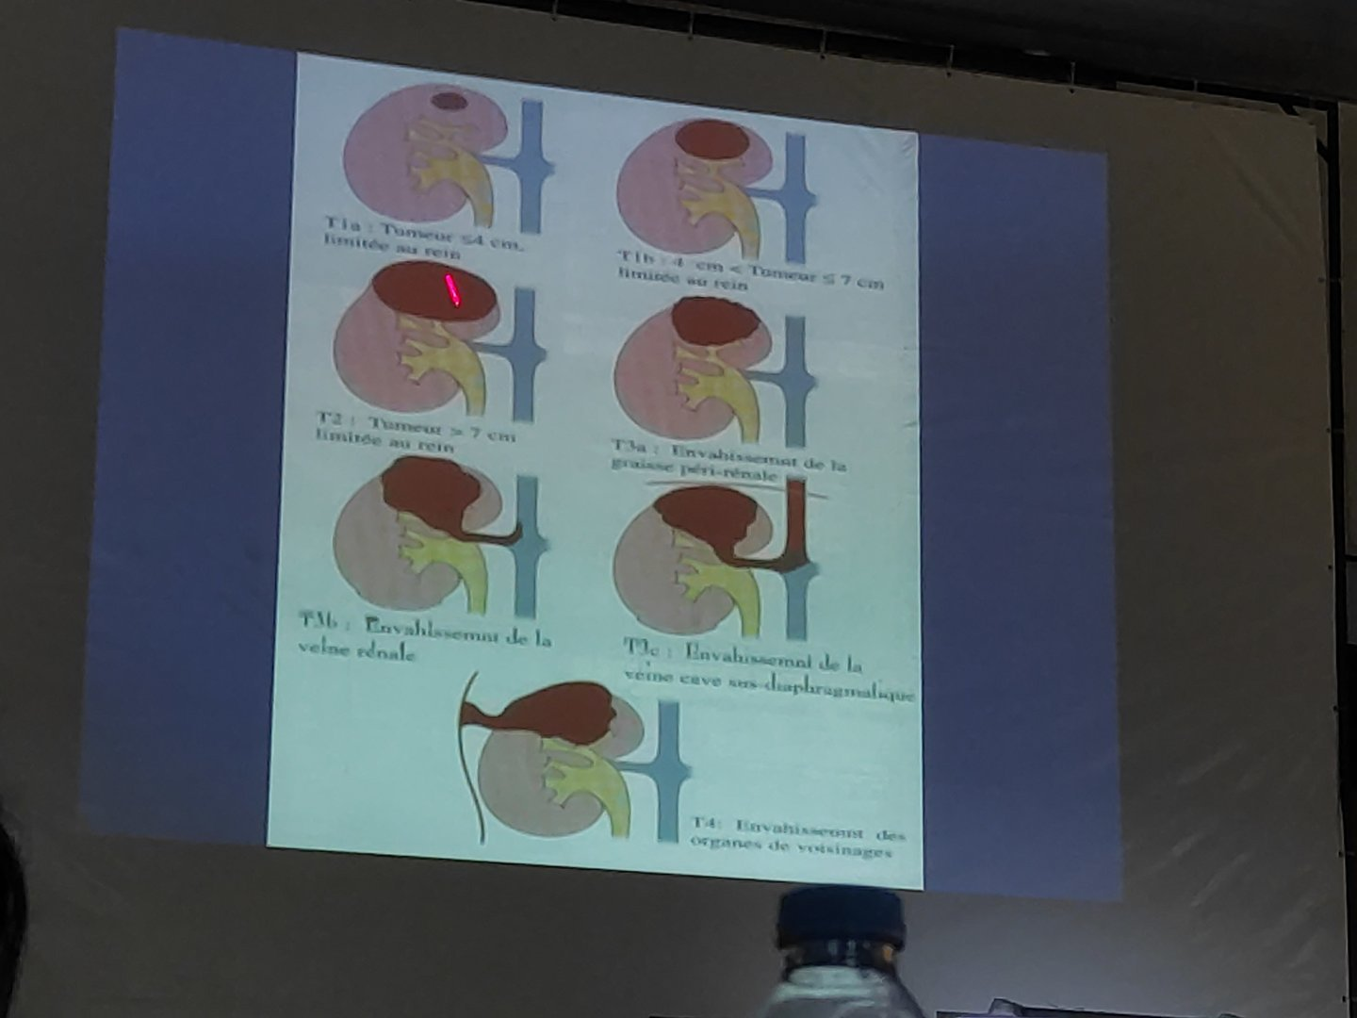

Ganglions régionaux
    - NX : adénopathie régionale non définie (tsy nitady satria tsy nisy moyen)
    - N0 : pas de ganglion envahi
    - N1 : métastase ganglionnaire

Métastase à distance
    - MX : métastase à distance non définie
    - M0 : pas de métastase à distance
    - M1 : avec métastase à distance

EPIDEMIOLOGIE
- 3% des tumeurs malignes de l'adulte
- 3è des cancers urologiques après la prostate et la vessie
- Prédominant chez l'homme (sex-ration 2/1)
- Plus de 50 ans, occidental et citadin
- Incidence en augmentation : 10 cas/100.000 habitants
- Décès : souvent chez les personnes très âgées ; après des années d'évolution ; après des années de traitement
- FACTEURS DE RISQUE :
  - Le tabagisme (passif ou actif)
  - L'obésité
  - La dialyse si elle est mise en place depuis plus de 3 ans
  - La greffe
  - L'HTA non contrôlée par un traitement antihypertenseur
  - L'exposition répétée à l'amiante, l'arsenic, au caoutchouc, au pétrole... (industrie pétrochimique, peinture)
  - Maladies génétiques :
    - Maladie de Von Hippel-Lindau
    - Sclérose tubéreuse de Bourneville

DIAGNOSTIC

DIAGNOSTIC POSITIF

Circonstances de découverte :
    - Découverte fortuite
      - Asymptomatique, retrouvé à l'échographie, UIV, scanner abdominal
    - Signes urologiques : +++
      - Triade :
        - Hématurie
        - Douleur au flanc
        - Masse lombaire
      - Varicocèle : dilatation des veines spermatiques : si à droite : atteinte bilatérale car c'est la VCI qui est bouché par un T3C (VRD ne reçoit pas la veine spermatique)
    - Signes généraux : 3A, fièvre prolongée, phlébite à répétition (obstacle and VCI : stase and veines fémorales etc; phlébite)
    - Syndrome paranéoplasique : apparaît parallèlement au cancer
      - HTA
      - Polyglobulie
      - Hypercalcémie
      - Syndrome de Staüffer : Gamma GT, PAL, ASAT
    - Métastases : os, ganglion, poumons, cerveau, foie

Examen clinique
    - Le plus souvent pauvre
    - Centré sur les fosses lombaires : à la recherche d'un contact lombaire (Gros rein tumoral ; non hydronéphrose ni abcès)
    - Varicocèle récente : envahissement veineux de la veine rénale ou VCI
    - Syndrome cave inférieur : OMI, phlébite...
    - Recherche de métastase : ganglions, foie (HMG nodulaire douloureux), os...
    - Il apprécie l'état général du patient
    - Rechercher les facteurs de risque et les formes cliniques
      - Selon le terrain
        - Patient dialysé ou transplanté plus exposé
        - Sujet jeune : Maladie de Von Hippel Lindau à évoquer devant
          - Un hémangioblastaome (cervelet, rétine, moëlle)
          - Tumeurs, kystes au rein ou pancréas ou phéochromocytome
          - Inactivation du gène VHL sur le chromosome 3
      - Selon la lésion
        - Bilatéral ou sur rein unique (anatomique, fonctionnel ou post accident et néphrectomie unilatérale antérieure) : traitement conservateur
        - Cancer rompu : Hématome spontané rétropéritonéal
        - Kystique : cancer du rein jusqu'à preuve du contraire (examen histologique)

Examens paracliniques

Echographie rénale :
      - Découverte de la tumeur
      - Etude de sa localisation, sa taille
      - Son extension

TDM ou Uroscanner :
      - Examen de référence pour le cancer rénal
      - Permet d'étudier la vascularisation, les limites lésionnelles et l'extension locorégionale
      - La présence de thrombus

IRM :
    - Comme indication de TDM mais pour les cas de grossesse, allergie à l'iode
      - Thrombus dans les veines

Artériographie :
    - Pour étudier la vascularisation du rein (cartographie artérielle) ; surtout si proposition de traitement conservateur pour savoir à quel niveau d'artère couper)
      - 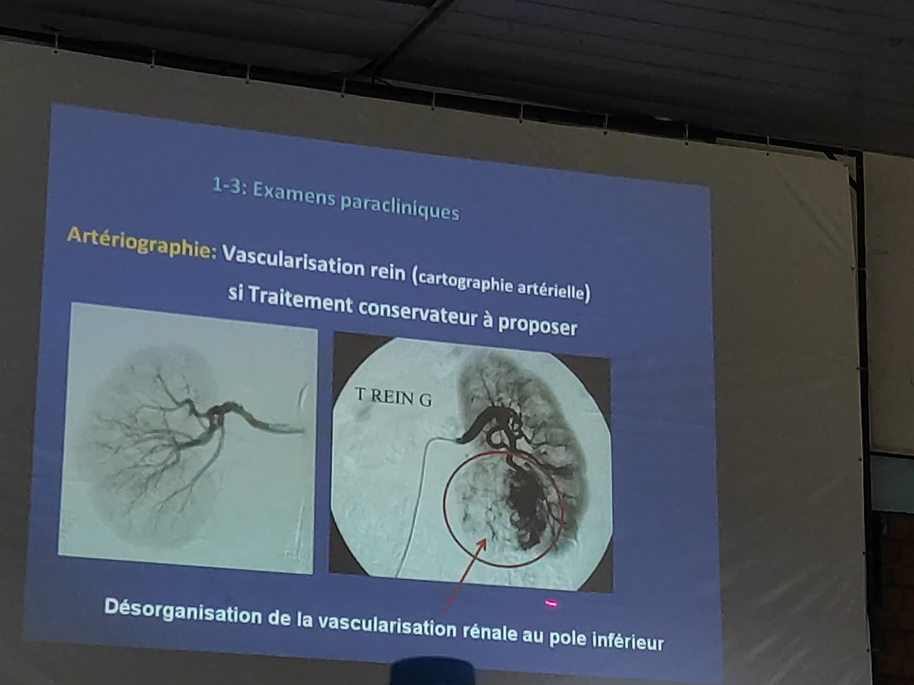

Cystoscopie : saignement par un méat urétéral
      - Hématurie totale = d'origine rénale ou à tous les niveaux mais saignement important

Biologie :
      - Ionogramme
      - Créatininémie
      - Hémogramme : anémie (saignement +++ hématurie)
        - Polyglobulie (EPO+++ syndrome paranéoplasique)
      - VSH accélérée
      - Bilan hépatique : cholestase

Bilan d'extension
    - Il sera adapté à chaque patient et à la présence ou non de signe d'appel en rapport avec des métastases
      - Poumons : Scanner plutôt que radiographie thoracique
      - Os : Scintigraphie osseuse
      - Foie : assurée par le scanner et l'échographie
      - Cerveau : Le scanner cérébral est indiqué
        - En cas de signes cliniques
        - Et systématique avant immunothérapie

DIAGNOSTIC DIFFÉRENTIEL

Devant une masse rénale :
    - Tumeur solide : oncocytome, angiomyolipome, tumeurs de la glande surrénale (angiomyolipome : hématurie importante)
    - Tumeur kystique : kyste simple, hydatique, polykystose (plusieurs kystes sur le rein : rein polykystique FA TSY POLYKYSTOSE. POLYKYSTOSE = maladie génétique avec souvent d'autres localisations que le rein : POLYKYSTOSE HÉPATORÉNAL, POLYKYSTOSE SPLÉNORÉNAL ; ON NE PEUT PAS DIRE POLYKYSTOSE RÉNALE. Il faut qu'il y ait une autre localisation
      - Contact lombaire, scanner, ou échographie

Devant une hématurie
    - Tumeur des voies excrétrices supérieures ou vessie
      - Tabac
      - Cytologie urinaire à la recherche de cellules tumorales
      - Cystoscopie : tumeur vésicale à l'origine de l'hématurie
      - UIV : localisation au niveau des voies excrétrices en haut

EVOLUTION-PRONOSTIC
- Lié au patient : âge ≤60 ans, BEG : bon pronostic
- Lié à la tumeur
  - Stade tumoral : 85% survie à 10 ans si T1 (5% si T4)
  - Type : tubulo-papillaire : pronostic péjoratif
  - Extension : Locorégional ou métastase à distance ; ganglion macro et autres mauvais pronostic
  - Complication hémorragique : hématurie, anémie

TRAITEMENT
- Faire une néphrectomie élargie : néphrectomie qui enlève le rein avec la graisse périrénal
  - Totale si traitement radical
  - (urétéronéphrectomie = tumeur des voies excrétrices supérieures)
  - Ou partielle si traitement conservateur

CONCLUSION
- Tumeur se développant au niveau du parenchyme rénal
- Actuellement, plus de cancer diagnostiqué au stade localisé grâce à l'imagerie (écho et scanner)
- Traitement essentiellement chirurgical : néphrectomie élargie
- Pour les cancers évolués et métastatiques : 2 types de médicaments
  - Des thérapies ciblées visant à bloquer des mécanismes spécifiques au développement des cellules cancereuses
  - Et l'immunothérapie consiste à stimuler et renforcer les défenses naturelles de l'organisme contre les cellules cancéreuses (ces thérapies ne guérissent pas le patient, ce sont tous les deux des traitements palliatifs afin de ralentir le développement de la maladie).

